ФУНКЦИОНАЛЬНЫЕ ПРОБЫ В КАРДИОЛОГИИ. ФУНКЦИОНАЛЬНЫЕ ПРОБЫ, ОСНОВАННЫЕ НА ЛОКАЛЬНЫХ ВОЗДЕЙСТВИЯХ НА НЕРВНЫЕ ОКОНЧАНИЯ
И НАПРАВЛЕННОМ ИЗМЕНЕНИИ ВЕНОЗНОГО ВОЗВРАТА КРОВИ. ЛЕКЦИЯ VII
Д.М.АРОНОВ, В.П.ЛУПАНОВ, А.Н.РОГОЗА, Ю.М.ЛОПАТИН
FUNCTIONAL TESTS IN CARDIOLOGY. VII. TESTS BASED ON LOCAL INFLUENCE ON NERVOUS ENDINGS AND MODIFICATION OF VENOUS RETURN
D.M.ARONOV, V.P.LUPANOV, A.N.ROGOSA, YU.M.LOPATIN
Государственный научно-исследовательский центр профилактической медицины Минздравмедпрома Российской Федерации, Кардиологический научный центр РАМН, Москва

А. ПРОБЫ, ОСНОВАННЫЕ НА ЛОКАЛЬНЫХ ВОЗДЕЙСТВИЯХ НА НЕРВНЫЕ ОКОНЧАНИЯ
А-1. Холодовая проба
Обоснование к применению, механизм действия. Холодовая проба является простым неинва-зивньш методом оценки и выявления спазма коронарных артерий у больных ИБС. Проба может быть полезной в диагностике ИБС у больных, у которых фактором, провоцирующим приступ стенокардии, является холод.
Локальное воздействие холодом вызывает а-адренергическую реакцию, сопровождающуюся достоверным повышением систолического и диа-столического АД, системного сосудистого сопротивления, сопротивления легочных сосудов. При этом повышается также сопротивление коронарных сосудов, а коронарный кровоток либо не изменяется, либо снижается. ЧСС при проведении пробы увеличивается весьма умеренно.
Показания. Проба применяется как дополнительный метод выявления спазма коронарных артерий в случаях, когда использование пробы с эргометрином противопоказано или недоступно. Сочетание ее со сцинтиграфией миокарда с ²⁰¹Tl
или радионуклидной вентрикулографией (для оценки общей и региональной дисфункции левого желудочка) повышает ее ценность.
Методика. Проба проводится рано утром в положении больного лежа. Правую руку больного до локтя погружают в сосуд с кусками льда на 5 мин, поддерживая постоянную температуру жидкости в сосуде путем добавлений кусков льда.
Критерии оценки. Положительный результат пробы — это появление подъема или снижения сегмента ST на 1 мм и более от изоэлектриче-ской линии.
Как видно на рис.1, у больного с ИБС, руб-цовыми изменениями миокарда нижней локализации при проведении холодовой пробы происходят ишемический подъем сегмента ST в III отведении с двухфазностью зубца Т (по типу "тока повреждения"), умеренный подъем сегмента ST во II и снижение его в I отведении, желудочковая экстрасистолия (по-видимому, ишеми-ческого генеза). На ангиограмме правой коронарной артерии выявлено спазмирование в месте органического стеноза.
Практическая значимость. По диагностической значимости проба уступает тесту с эргометри-

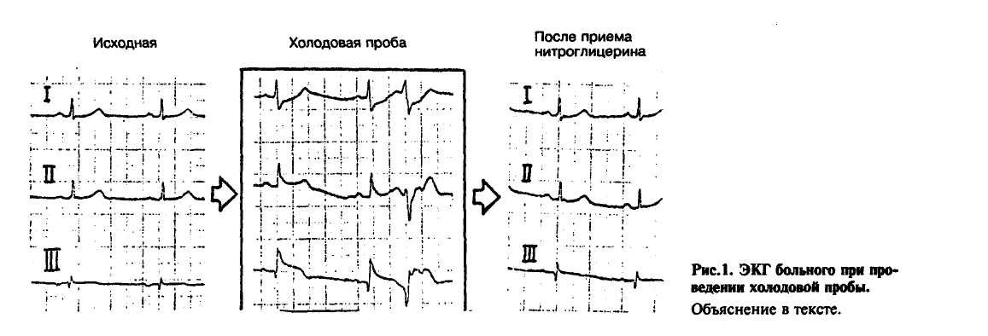
77

ном, но по сравнению с ней холодовая проба более физиологична, хотя менее чувствительна. Наиболее часто положительные результаты хо-лодовой пробы можно получить у больных со спонтанной стенокардией.
Меры предосторожности. Статистики осложнений при холодовой пробе найти не удалось. Однако следует напомнить читателям трагический случай, описанный в одном из старых руководств. Во время расспроса причин возникновения приступов загрудинных болей, возникавших в том числе и вследствие воздействия холода, больной решил продемонстрировать доктору приступ, схватившись рукой за холодную батарею. На глазах у врача больной внезапно умер, испытывая приступ острой загрудинной боли. При проведении любых функциональных проб меры предосторожности должны соблюдаться всегда и весьма скрупулезно.
А-2. Воздействие на синокаротидный
барорефлекс
Обоснование к применению. Нарушение ней-рогенных механизмов регуляции кровообращения имеет большое значение в патогенезе гипертонической болезни. Важнейшей составной частью этих механизмов является барорецепторный рефлекс, играющий важную роль в сдерживании чрезмерных симпатических влияний на сердечно-сосудистую систему и в кратковременной и долговременной регуляции АД.
Для изучения барорефлекса синокаротидных зон все большее значение приобретает методика с использованием шейной камеры с изменяющимся в ней давлением. Снижение давления в камере приводит к увеличению трансмурального давления и диаметра сонных артерий, что вызывает стимуляцию барорецепторных зон сонных артерий, соответствующее рефлекторное снижение АД и уменьшение ЧСС. Повышение давления в камере приводит к противоположному эффекту.
Методика исследования. Исследование состояния барорефлекса с барорецепторных зон сонных артерий осуществляется с помощью метода "шейной камеры" (рис.2), впервые примененного в клинических целях в 1957 г.
Шейная камера имеет воздухонепроницаемую стенку и окружает шею таким образом, что между передней и боковой поверхностью шеи и стенкой камеры остается свободное пространство, в то же время края камеры плотно прилегают к коже шеи, груди, подбородка. Герметизирующие края камеры представляют собой мягкие эластичные валики или мембраны, не травмирующие и не раздражающие участки кожи, к которым они прилегают. Во время исследования верхний край камеры плотно прилегает к нижней челюсти и переходит
78
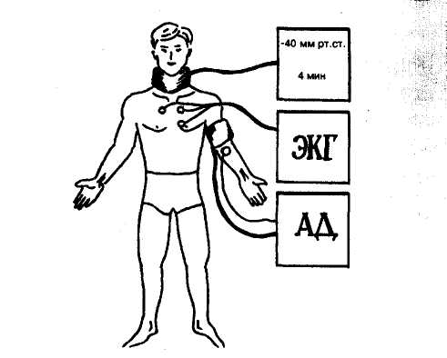
Рис.2. Методика применения шейной камеры для стимуляции барорецепторов синокаротидных зон.
Объяснение в тексте.
на затылок; нижний край прилегает к груди на уровне третьего межреберья с переходом на заднюю поверхность шеи по надключичным ямкам на уровне латеральной трети ключиц.
В камере имеются два отверстия, через одно из которых отсасывается воздух и, таким образом, создается растягивающий стимул. Через другое отверстие производится контроль за величиной разрежения в камере.
В настоящее время большинство исследователей считают оптимальным снижение давления в "шейной камере" на 40 мм рт.ст., при этом из-за ослабления разрежения в тканях шеи непосредственно на каротидные артерии оказывается более слабый стимул — около 24 мм рт.ст.
Разрежение в камере в ходе тестирования остается постоянным (—40 мм рт.ст. в течение 4 мин). Контроль за величиной разрежения производится с помощью датчика давления (например, биомонитора ВМТ-501), однако допустимо применение и стрелочных манометров, позволяющих измерить подобную степень разрежения.
При проведении баропробы в обязательном порядке регистрируют ЭКГ, АД, ЧСС и при возможности ряд других показателей гемодинамики. О способности барорецепторного рефлекса с барорецепторных зон сонных артерий смягчать повышение АД судят по величине разницы между фоновыми показателями АД (усредненными за 2 мин) и показателями в период стимуляции барорецепторов (усредненные за 4 мин). Изменение величины АД_{ф0Н} — АД_{проба} в ответ на баро-стимул измеряется в миллиметрах ртутного столба. Изменение ЧСС и других регистрируемых во время пробы показателей, рассчитывается в процентах фоновых значений.

Критерии оценки. Тестирование синокаротидного барорефлекса вызывает селективное раздражение барорецепторов каротидного синуса и на этой основе появляется возможность оценивать как кардиохронотропный, так и сосудистый компоненты барорецепторного рефлекса, а также интегральные показатели, отражающие состояние контроля за реакцией АД. На рис.3 представлен типичный пример изменений гемодинамики в ответ на проведение пробы у здорового человека.
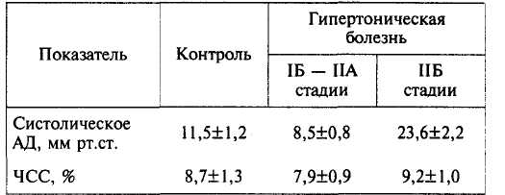
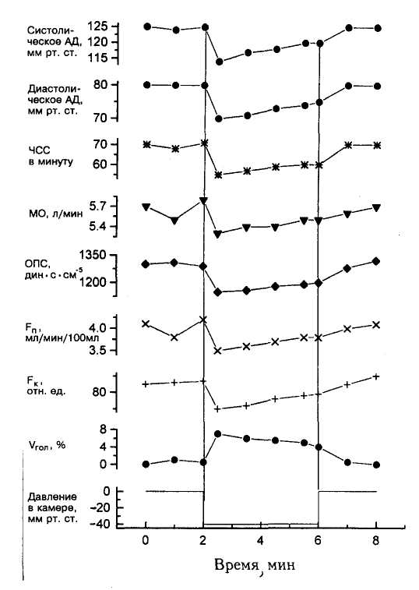
Как видно, при уменьшении давления в камере происходит снижение систолического, диа-столического АД, урежение ЧСС, снижение общего периодического сопротивления и умеренное уменьшение минутного объема крови. В ответ на баростимул уменьшаются также объемная скорость кровотока в предплечье (F_{n}), капилляр-
Рис.3. Изменения центральной и локальной гемодинамики при стимуляции синокаротидного барорефлекса у здорового человека.
МО — минутный объем крови; ОПС — общее периферическое сопротивление; F_{g} — объемная скорость кровотока в предплечье; Fк — то же в коже; V— объем голени. Объяснение в тексте.
ный кровоток в коже предплечья, увеличивается объем голени.
В качестве показателя чувствительности синокаротидного барорефлекса используют величину снижения АД и ЧСС в ходе пробы. Считается, что чем больше снижение АД и ЧСС во время пробы, тем эффективнее синокаротидный барорефлекс.
Таблица. Степень снижения систолического АД и ЧСС при проведении пробы методом "шейной камеры" у здоровых лиц и больных гипертонической болезнью разных стадий
На начальных стадиях гипертонии отмечается достоверное уменьшение степени снижения систолического АД и ЧСС в ходе баропробы, однако у больных со стабильной гипертонической болезнью АД и ЧСС восстанавливаются и, более того, существенно превышают показатели снижения у здоровых лиц.
Подобное усиление депрессорного компонента синокаротидного рефлекса по мере прогрес-сирования гипертонической болезни объясняют развитием "гиперперенастройки" барорефлекса. Под влиянием раздражения синокаротидной зоны проявляется хронотропный компонент барорефлекса — развитие брадикардии. В норме брадикардический ответ составляет от —6 до — 12%. При хронической сердечной недостаточности (даже на начальных стадиях) эта реакция резко ослаблена. Метопролол достоверно увеличивает хронотропный компонент барорефлекса, нормализуя реакцию ЧСС.
Практическое применение. Предложенный неинвазивный метод тестирования барорефлекса с различных рефлексогенных зон целесообразно использовать для оценки нейрогенного компонента регуляции кровообращения при комплексном обследовании больных, определении степени стабильности гипертонии и подборе оптимальной гипотензивной терапии.
Больным с исходно высокой вариабельностью АД следует осторожно назначать каптоприл с учетом его возможного неблагоприятного влияния в течение первых недель приема на чувствительность синокаротидного барорефлекса, в зна-
79
читальной мере определяющую вариабельность АД.
Результаты тестирования барорефлекса позволяют прогнозировать эффект медикаментозной гипотензивной терапии у больных гипертонической болезнью. Так, при исходно высокой чувствительности барорефлекса можно считать, что гипотензивный эффект коринфара и обзидана будет хорошим.
При низкой эффективности барорефлекса более вероятно кризовое течение заболевания у больных с артериальными гипертониями.
Противопоказаниями к проведению пробы являются наличие гемодинамически значимых сте-нозирующих изменений сонных артерий и нарушение мозгового кровообращения в анамнезе.
Б. ФУНКЦИОНАЛЬНЫЕ ПРОБЫ, ОСНОВАННЫЕ НА НАПРАВЛЕННОМ ИЗМЕНЕНИИ ВЕНОЗНОГО ВОЗВРАТА КРОВИ К СЕРДЦУ
Хорошо известна зависимость между величиной венозного возврата крови к сердцу, с одной стороны, и минутным объемом крови и, следовательно, механической работой сердца, потреблением кислорода миокардом — с другой.
Наиболее простым способом увеличения венозного возврата крови к сердцу, приводящим к стимуляции кардиопульмональных рецепторов, является пассивный подъем нижних конечностей под углом 60°. Однако этот достаточно демонстративный метод не нашел широкого применения в связи с нестандартизованностью. В то же время все шире внедряются в практику представленные ниже методы функциональной нагрузки на сердечно-сосудистую систему.
Ортостатическая проба
Одним из доступных методов исследования сердечно-сосудистой системы является ортостатическая проба. При переходе из горизонтального положения в вертикальное уменьшается поступление крови к правым отделам сердца; при этом центральный объем крови снижается в среднем на 20%, минутный объем — на 1 — 2,7 л/мин. На этом фоне повышение тонуса симпатического отдела вегетативной нервной системы обуславливает учащение сердечных сокращений и увеличение общего периферического сопротивления. Гемодинамические сдвиги еще более выражены, когда переход в вертикальное положение осуществляют пассивно (на специальном поворотном столе).
Показания и противопоказания. Ортостатиче-скую пробу применяют при необходимости выявить толерантность к резким изменениям положения тела в связи с условиями профессио-
80
нального отбора (работа в условиях пониженного барометрического давления, невесомости, гиподинамии и т.д.), назначением лекарственных средств, влияющих на перераспределение крови (многие гипотензивные препараты, ганглиобло-каторы, ингибиторы ангиотензинпревращающе-го фермента и т.д.), при дифференциальной диагностике нейроциркулярных расстройств кровообращения. Выполнение этой пробы требует особой осторожности у лиц, длительно находившихся на строгом постельном режиме либо получающих адреноблокаторы или ганглиоблока-торы, ингибиторы ангиотензинпревращающего фермента. Абсолютных противопоказаний к проведению этой пробы нет.
Методика. После предварительного инструктажа обследуемый проводит 15 мин в горизонтальном положении с приподнятым головным концом. По команде он быстро, без задержек принимает вертикальное положение и стоит спокойно по стойке "смирно", но без напряжения мышц в течение 10 мин. До перехода в вертикальное положение и в конце каждой минуты после этого, а затем на 1, 3, 10-й минутах возвращения в горизонтальное положение измеряют АД, регистрируют ЭКГ. При варианте пассивной ортостатической пробы перевод больного в вертикальное состояние осуществляют с помощью поворотного стола.
У здоровых людей при выполнении этой пробы снижается систолическое АД (в среднем на 5 — 10 мм рт.ст.) и среднее АД (в среднем на 3 мм рт.ст.), существенно возрастает ЧСС (в среднем на 17% от исходной), значительно уменьшается ударный индекс (в среднем на 20% от исходного), сокращаются объем циркулирующей крови, почечный кровоток и клубочковая фильтрация. При этом вольтаж зубцов Т на ЭКГ несколько уменьшается (в основном в левых грудных отведениях), интервал Q— Т сокращается, положение электрической оси сердца изменяется (отмечается тенденция к переходу в вертикальное положение). В норме основные гемодинамические показатели восставливаются до исходных величин через 1 — 2 мин после возвращения в горизонтальное положение.
Патологическая реакция при выполнении данной пробы выражается либо в более заметном, чем в норме, изменении АД и учащении пульса (при нейроциркуляторной дистонии, например, прирост пульса иногда достигает 50% и замедляется скорость восстановления гемодина-мических показателей до исходного уровня), либо в извращении характера ответной реакции (при недостаточности кровообращения, например, пульс практически не учащается или даже уре-жается, фаза изометрического сокращения не

увеличивается, а уменьшается, интервал Q — Т
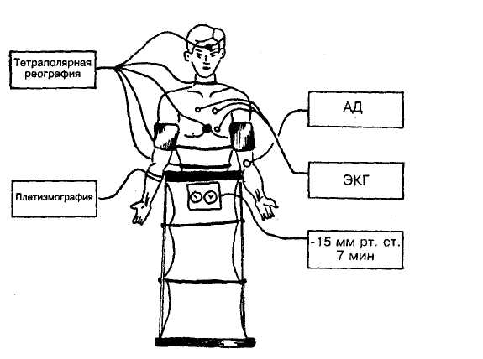
на ЭКГ удлиняется). При тяжелой коронарной недостаточности возможно ишемическое сниже-ние сегмента ST при резком переходе в верти- кальное положение. Значительная ортостатиче- ская гипотензия (с нарушением равновесия, а иногда и коллаптоидной реакцией) встречается при лечении ганглиоблокаторами и другими силь- недействующими гипотензивными средствами лиц, страдающих артериальной гипертензией; в этих случаях необходимо быстро перевести боль- ного в горизонтальное положение.
Проба с созданием отрицательного давления вокруг нижней части туловища (ОДНТ)
В регуляции гемодинамики важную роль играют специализированные рецепторы, расположенные в различных отделах сердечно-сосудистой системы. Среди них наиболее важными являются рецепторы синокаротидной зоны и дуги аорты (рецепторы высокого давления, воспринимающие растяжение сосудистой стенки) и рецепторы, локализованные в сосудах легких и правых камер сердца (кардиопульмональные или рецепторы низкого давления), реагирующие на степень кровенаполнения указанных отделов сердца, зависящую в свою очередь от величины венозного возврата крови к сердцу.
Тестирование барорефлекса с барорефлектор-ных зон кардиопульмонального региона осуществляется с помощью компрессионно-декомпрес-сионной камеры для создания отрицательного давления на нижнюю часть тела.
Метод основан на деактивации кардиопуль-мональных барорецепторов при уменьшении венозного возврата крови к сердцу с депонированием крови в нижней части тела, что приводит к соответствующей стимуляции симпатической нервной системы.
Обоснование к применению, механизм действия. При проведении этой пробы происходит уменьшение объема левого желудочка (преимущественно конечного диастолического объема) за счет снижения венозного возврата крови и давления наполнения полостей сердца. В результате уменьшения диастолического возврата крови происходит снижение ударного объема, хотя рефлекторно учащается ЧСС.
При депонировании крови в нижней части тела снижаются центральное венозное давление (на 3 — 4 мм рт.ст.), наполнение правого желудочка и его выброс, а также объем плазмы в легких (на 16 — 18%). Снижение объема кровотока в малом круге кровообращения в свою очередь вызывает уменьшение наполнения левого желудочка со снижением ударного и минутного объема. При создании значительного разрежения во-
круг нижней части туловища (более 30 — 40 мм рт.ст.) происходят снижение систолического АД, увеличение ЧСС (на 40 — 60%) и повышение общего периферического сопротивления на 14 - 34%.
Методика. Используют вакуумную емкость, куда до пояса помещают обследуемого (рис.4). Герметизация туловища осуществляется резиновой мембраной. Разрежение в камере создается с помощью компрессора — каждую 5-ю минутуатмосферное давление в камере уменьшается на 5 — 10 мм рт.ст. При испытании здоровых людей (в целях профессионального отбора, в космической медицине) достигают разрежения воздуха до —70 мм рт.ст., у больных — до - 40 мм рт.ст.
В ходе проведения пробы регистрируют АД, ЧСС и другие показатели системной и региональной гемодинамики. АД измеряют каждые 2 мин. Кроме того, о выраженности кардиопуль-монального барорефлекса можно судить по величине разницы между фоновыми показателями кровотока в предплечье, усредненными за 4 — 7 мин, и показателями на каждой ступени разрежения, также усредненными за 4 — 7 мин. Объемная скорость кровотока в предплечье определяется методом венозноокклюзионной плетизмографии. С этой целью на предплечье пациента накладывается датчик типа ртутно-резинового, на плечо — манжета для создания временной окклюзии вен. В последние годы все большее распространение получают микропроцессорные приборы для автоматического анализа получаемых значений кровотока (ЭМПА-02, Украина). Величину снижения кровотока в предплечье (F_{n}),
Рис.4. Методика создания отрицательного давления на нижнюю часть туловища (ОДНТ).
81

как и изменения других показателей гемодинамики (ударный, минутный объемы, общее периферическое сопротивление, показатели ЭхоКГ и др.) рассчитывают в процентах от их фоновых значений. Проба заканчивается постепенным (в течение 5 мин) снижением растягивающего давления в камере.
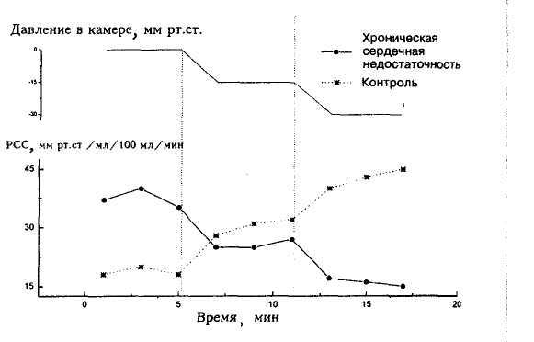
Практическое применение. При проведении пробы с ОДНТ, значительно растягивающей сосуды конечностей и в меньшей степени сосуды органов брюшной полости, повышается транс-муральное давление сосудов, величина которого зависит от степени разрежения. При создании в камере разрежения от —10 до —70 мм рт.ст. в нижней части тела дополнительно депонируется от 0,5 до 1,5 л крови.
В клинических условиях пробу применяют в * основном для оценки эффективности некоторых лекарственных препаратов (инотропных средств, периферических вазодилататоров, р-адренобло-каторов). Проба нашла применение в авиакосмической медицине для оценки ортостатической устойчивости (О.Ю.Атьков, 1992 г.).
В проведенном в Кардиологическом научном центре РАМН исследовании состояния центральной гемодинамики у 25 здоровых лиц при создании многоступенчатого разрежения, начиная с —10 до —40 мм рт.ст., длительностью по 5 мин каждое установлено, что наиболее ранним изменением было уменьшение объема левого желудочка как в диастолу, так и в систолу.
В качестве маркеров чувствительности кар-диопульмонального барорефлекса можно использовать снижение уровня норадреналина в плазме крови и активности ренина плазмы в ходе ОДНТ.
Деактивация кардиопульмональных рецепторов может эффективно стимулировать выработку ренина у людей даже при практически неменяющихся значениях АД и ЧСС, что подтверждает важную роль кардиопульмональных баро-рецепторов в регуляции кровообращения.
Оценка кардиопульмонального барорефлекса производится также по величине регионального сосудистого сопротивления в ответ на создаваемое отрицательное давление в нижней половине тела (ОДНТ) до 15 мм рт.ст. на 4 — 7 мин и до 30 мм рт.ст. также на 4 — 7 мин. Этот
ответ резко ослаблен у больных с декомпенсацией кровообращения. В норме региональное сосудистое сопротивление при ОДНТ — 15 мм рт.ст. возрастает на 78%, при 30 мм рт.ст. — на 176%, а при декомпенсации в ответ на те же воздействия происходит снижение сосудистого сопротивления лишь на 25 — 40%, причем в ряде случаев наблюдается парадоксальный ответ — снижение сосудистого сопротивления. (5-Адре-ноблокаторы нормализуют кардиопульмональ-ный барорецепторный ответ.На рис.5 приведены характерные реакции сосудов предплечья при проведении пробы ОДНТ у здоровых лиц и парадоксальная реакция (снижение регионального сосудистого сопротивления) у больного с хронической сердечной недостаточностью. Для данной категории пациентов характерно исходно повышенное региональное сосудистое сопротивление, связанное с активацией симпатико-адреналовой системы.
Рис.5. Реакция регионального сопротивления сосудов (РСС) \ предплечья при проведении пробы ОДНТ у здорового человека (контроль) и больного с хронической сердечной недостаточно-стью.
Объяснение в тексте.
Противопоказания. Противопоказанием к проведению пробы является тромбоз вен нижних конечностей.

